マルチスレッド・アディティブIKの計算ずれ問題解決メモ

MT-AdditiveIK Calculation Problem Solving Memo

2025/05/17 おちゃっこ@おちゃっこLAB

IKをマルチスレッドで計算した時の値のずれ問題は、

カレントフレーム計算終了のタイミング と 全選択フレームに対する後処理のタイミングが合っていないことによる不具合だった

上記両方の計算をタイマーから呼ばれる同じ関数で処理することで解決

数バージョンにわたって対応してきた今回の問題はver1.0.0.44にて根本的に解決する

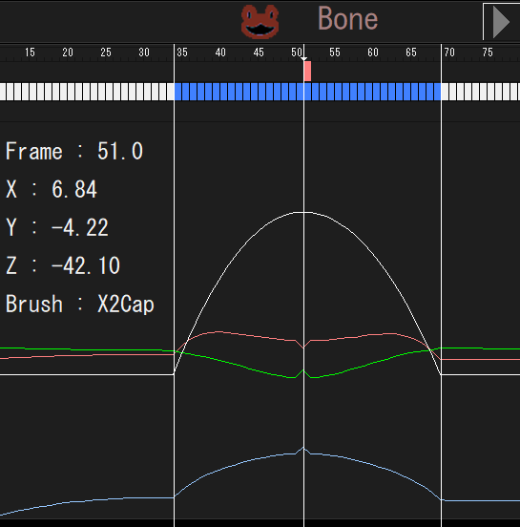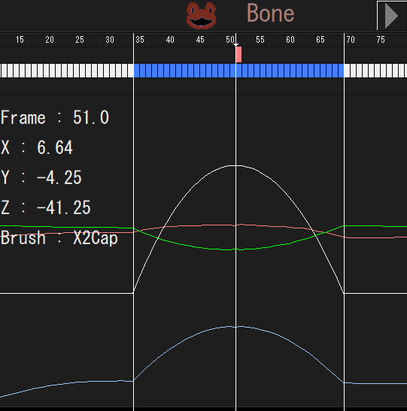

図１：カレントフレーム計算ずれ　　　　　　　　　　　　図２：カレントフレーム計算一致

今回の問題の症状としては図１のようにカレントフレームの計算結果が、周りのフレームの計算結果になじんでいない症状として現れた

根本解決する前にも図２のように計算が一致することもあった　しかしその時の緩和策は一度に動かす角度を小さくするというもので症状の軽減策でしかなかった

根本的原因が実行タイミングによるものだったからである

カレントフレーム計算回数と周囲のフレームの計算回数が異なっていた

カレントフレームはタイマー関数で計算し、周囲のフレームはマウスアップイベントで計算していたことが原因で

両者の計算回数が一致しないことがあった

ver1.0.0.44からは一度に大きく回転してもアディティブIKがマルチスレッドで計算ずれなく動くようになった

ver1.0.0.43をシングルスレッドで問題が起きないようにできたことにより、計算式以外の原因を探すことができた